08.04.2021r
Witamy Was w czwartkowy poranek. Dziś porozmawiamy sobie o zwierzętach z wiejskiego podwórka i ich dzieciach. Zapraszamy do zabawy

Zadanie 1 Rozwiązywanie zagadek słownych:
Chodzi po podwórku,
Woła: „Kukuryku”,
On i jego przyjaciele,
Mieszkają w kurniku. (kogut)

Bawię się w błocie
Krzyczę: „Kwiku, kwiku”.
Mieszkam w chlewiku ....(świnia)

Często wołam: me, me, me.
Czy ktoś wełnę moją chce? ( owca)

Gdaczę sobie: ko, ko, ko,
Na śniadanie dam ci jajko.(kura)

Zawsze blisko krowy i ogonem
miele, każdy już odgadnie,
bo to przecież...(ciele)

Nad rzeczułką wartką,
kto to drepce z dziatwą?
Żółte nóżki ma. Gę, gę, gę, gę, ga! ... (gęś)

Tak cichutko chodzi,
że go nikt nie słyszy, i dlatego bardzo
boją się go myszy. ...(kot)

Dobre ma zwyczaje
– ludziom mleko daje. ...(krowa)
Bywa siwy, gniady, kary,
Wozi ludzi i ciężary. ... (koń)
Za kości rzucone dziękuje ogonem. ...(pies)

Zadanie 2 Połącz dorosłe zwierzę z młodym (wykonaj to zadanie poprzez wskazanie palcem właściwej odpowiedzi, nazwij zwierzęta dorosłe i ich dzieci. Podziel nazwy zwierząt na sylaby i głoski, ile jest sylab i głosek?, na jaką głoskę rozpoczynają się nazwy zwierząt, a na jaką kończą?
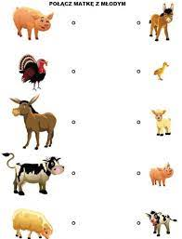
Zadanie 3 Ćwiczenie na spostrzegawczość. Przyjrzyj się ilustracji i spróbuj zapamiętać jak najwięcej elementów. Po 10 s opowiedz rodzicom co widziałeś. 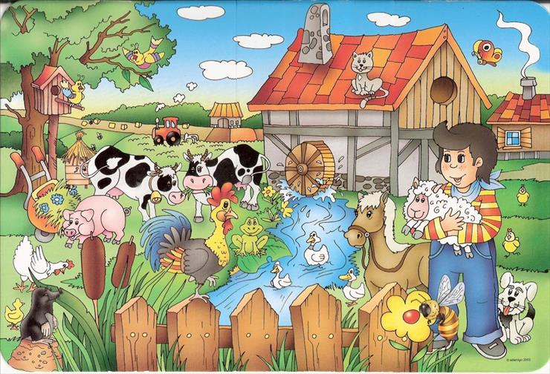
Zadanie 4 Dopowiedz i zrób – zabawa z rymami.
Rodzic mówi zdania, których zakończenia – słowa do rymu – dopowiadają dzieci. Dzieci wykonują czynność, o której jest mowa w zdaniu.
Powiedz: prosię i podrap się po … nosie.
Powiedz: koń i wyciągnij do mnie… dłoń.
Powiedz: krowy i dotknij palcem … głowy.
Powiedz: króliczki i nadmij … policzki.
Powiedz: kaczuszka i dotknij łokciem …brzuszka.
Powiedz: psy i klaśnij raz, dwa, …trzy.
Zadanie 5 Posłuchaj piosenki „Na naszym podwórku”
https://chomikuj.pl/mammmuska/Muzyka/Dla+dzieci/Piosenki+dla+przedszkolaka+5+-+M*c3*b3j+*c5*9awiat/05_Na+naszym+podw*c3*b3rku_Piosenki+dla+Przedszkolaka+5+-+M*c3*b3j+*c5*9awiat,4680814840.mp3(audio)
- wymień jakie zwierzęta występowały w piosence?
- Gdzie mieszkały poszczególne zwierzątka?
- Jakie odgłosy wydają zwierzęta?
- Policz ile zwierząt wystąpiło w piosence
Zadanie 6 Zabawa muzyczno- ruchowa „Na ziemi zostaje”
https://www.youtube.com/watch?v=S5TFdKc6TB4
Zabawa 7 Dla utrwalenie wiadomości polecam grę koło fortuny „ W wiejskiej zagrodzie”- Życzymy miłej zabawy
https://wordwall.net/pl/resource/1464919/w-wiejskiej-zagrodzie
Zadanie 8 Zabawa matematyczna „Wskaż liczbę na owocach”
https://szaloneliczby.pl/wskaz-liczbe-na-owocach/

